**ОБРАЗЕЦ ОФОРМЛЕНИЯ УРОКА С УЧАЩИМИСЯ**

**Ф.И.О. педагога:_____** Латыпова Фатима Назыфовна

**Электронный адрес педагога:** fatima_latypova@mail.ru

**Предмет:____** геометрия

**Тип урока*_____** Урок открытия новых знаний

**Класс/курс:__________7**

**Тема:______** Сумма углов треугольника

**Основные цели:**

***Метапредметные:***

1) Тренировать умение фиксировать свое затруднение, выявлять причину его возникновения.

2) Тренировать умение ставить цель своей деятельности и планировать работу по реализации поставленной цели.

3) Тренировать умение пользоваться учебной программой «Живая геометрия»

***Предметные:***

1) Сформулировать гипотезу о сумме углов в треугольнике

2) Сформулировать и доказать теорему о сумме углов треугольника

3) Сформировать умение решать задачи с помощью теоремы о сумме углов треугольника

**Дидактические материалы:**

***Демонстрационный материал:***

1. Программа «Живая геометрия»
2. Пробное задание
3. План работы
4. Карточка для анализа деятельности на уроке

***Раздаточный материал.***

1. Задания группам
2. Задания для самостоятельной работы по группам
3. Карточка для индивидуальной рефлексии.

**Оборудование:**__

компьютер,

интерактивная доска SMART,

проектор,

ноутбуки с загруженной программой «Живая геометрия»

**Краткая аннотация к работе:** Урок открытия новых знаний разработан в соответствии с технологией деятельностного метода. Формы организации учебной деятельности учащихся на уроке: фронтальная, индивидуальная, групповая. Работа содержит подробный конспект урока, дидактические материалы

**Ход урока:**

1. **Мотивация к учебной деятельности**

- Здравствуйте, ребята!

Редьердь Пойя *говорил****: «Лучший способ изучить что-либо — это открыть самому»***

***- Желаю вам сегодня на уроке новых открытий!***

**Учитель задает классу вопросы:**

1.С какой фигурой мы будем работать сегодня на уроке? (С треугольником)

2.Дайте определение треугольника.

3.По каким элементам различают (классифицируют) треугольники? ( По сторонам и углам)

4.Назовите виды треугольников по сторонам. (Равносторонние, разносторонние и равнобедренные)

5.По углам. (Прямоугольные, остроугольные и тупоугольные)

***- Как вы думаете, все ли свойства треугольника мы знаем? (нет)***

***- Чем мы будем заниматься сегодня на уроке? (сегодня мы будем изучать новое свойство треугольника)***

1. **Актуализация знаний и фиксация индивидуального затруднения в пробном действии**

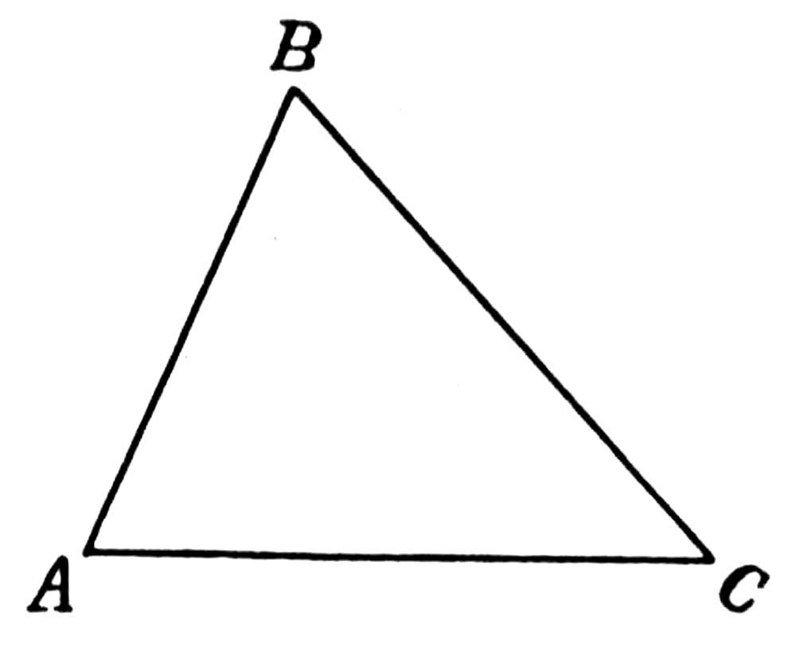***- Решите задачи по готовым чертежам***

**Задача 1**

**Дано: ∆АВС, АВ=30см АС=20см, Р∆АВС=80см**

**Найти: ВС**

**Задача 2**

**Дано: ∆ АВС, < А = 50°, < С= 60°**

**Найти: < В**

- Решите задачу 1

-Как вы нашли неизвестную сторону треугольника? (чтобы найти неизвестную сторону треугольника нужно из периметра вычесть сумму длин известных сторон)

-Сможем ли мы решить задачу 2?

-Как вы думаете, что для этого нужно знать? (по аналогии с задачей 1 для нахождения третьего угла треугольника необходимо знать сумму углов треугольника)

– Сформулируйте цель урока? (Узнать чему равна сумма углов треугольника, доказать теорему о сумме углов треугольника и научиться применять ее при решении задач)

– Сформулируйте тему урока.

Формулируют тему урока: «Сумма углов треугольника».

**Тема фиксируется на доске и в тетрадях.**

1. **Выявление места и причины затруднения**

– Почему мы не смогли решить задачу **2 ( Мы не знаем теорему о сумме углов треугольника.)**

1. **Построение проекта выхода из затруднения**

– Какую цель вы поставите перед собой? (Узнать теорему о сумме углов треугольника и научится ее применять.)

Уточняют тему урока.

– Составьте план своих действий. (Учитель помогает составить план работы)

План работы

1. Проследить закономерность с помощью программы «Живая геометрия»

2. Проанализировать её

3. На основе анализа сформулировать гипотезу

**4. Доказать гипотезу**

1. **Реализация построенного проекта**

***Для реализации проекта прошу разбиться класс на пять групп***

***Задания для групп***

***1) Построить треугольник в программе «Живая геометрия»***



***2) Измерить углы треугольника***

***3) Найти сумму углов треугольника***



***4) Потянув за любой из углов, изменить треугольник***

***5) Зафиксировать снова сумму углов треугольника***



***6) Еще два раза изменить треугольник и зафиксировать результат***



***7) Выдвинуть гипотезу о сумме углов треугольника***

***8) Сформулировать теорему о сумме углов треугольника-***

***- Но вдруг эта гипотеза верна только для ваших треугольников или у вас это получилось случайно? Что вы должны сделать? (Доказать предположение.)***

***Доказательство проводится в группах, если доказать не получается, ребята обращаются к учебнику.***

– Вы справились с затруднением? Достигли поставленной цели?

-А теперь вернемся к задаче 2, **решим ее, используя теорему о сумме углов треугольника**

- Что будем делать дальше? (будем применять теорему при решение задач)

1. **Первичное закрепление во внешней речи**

*Организовать усвоение детьми нового способа действий при решении данного класса задач с их проговариванием во внешней речи:*

*- фронтально;*

*- в группах.*

Для первичного закрепления целесообразно выполнить задания на готовых чертежах. Задачи 1, 3, 5 на доске с проговариванием, задания 2, 4 в группах с самопроверкой по подробному образцу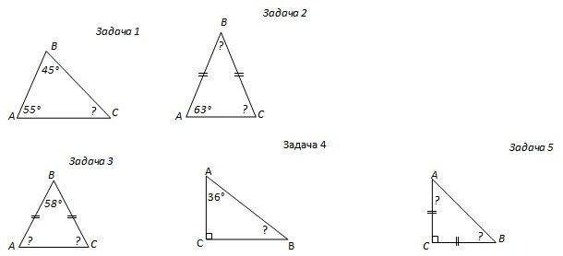

1. **Самостоятельная работа с самопроверкой**

– Что теперь необходимо сделать? (Выполнить самостоятельную работу)

– С какой целью вы будете выполнять самостоятельную работу?

Для самостоятельной работы учащимся предлагается выполнить задания: (таблица – заготовка выдаётся каждому ученику).

Для выполнения этого задания вам даётся 5 минут

Учащиеся выполняют самостоятельную работу и проверяют, сравнивая ответы с доской.

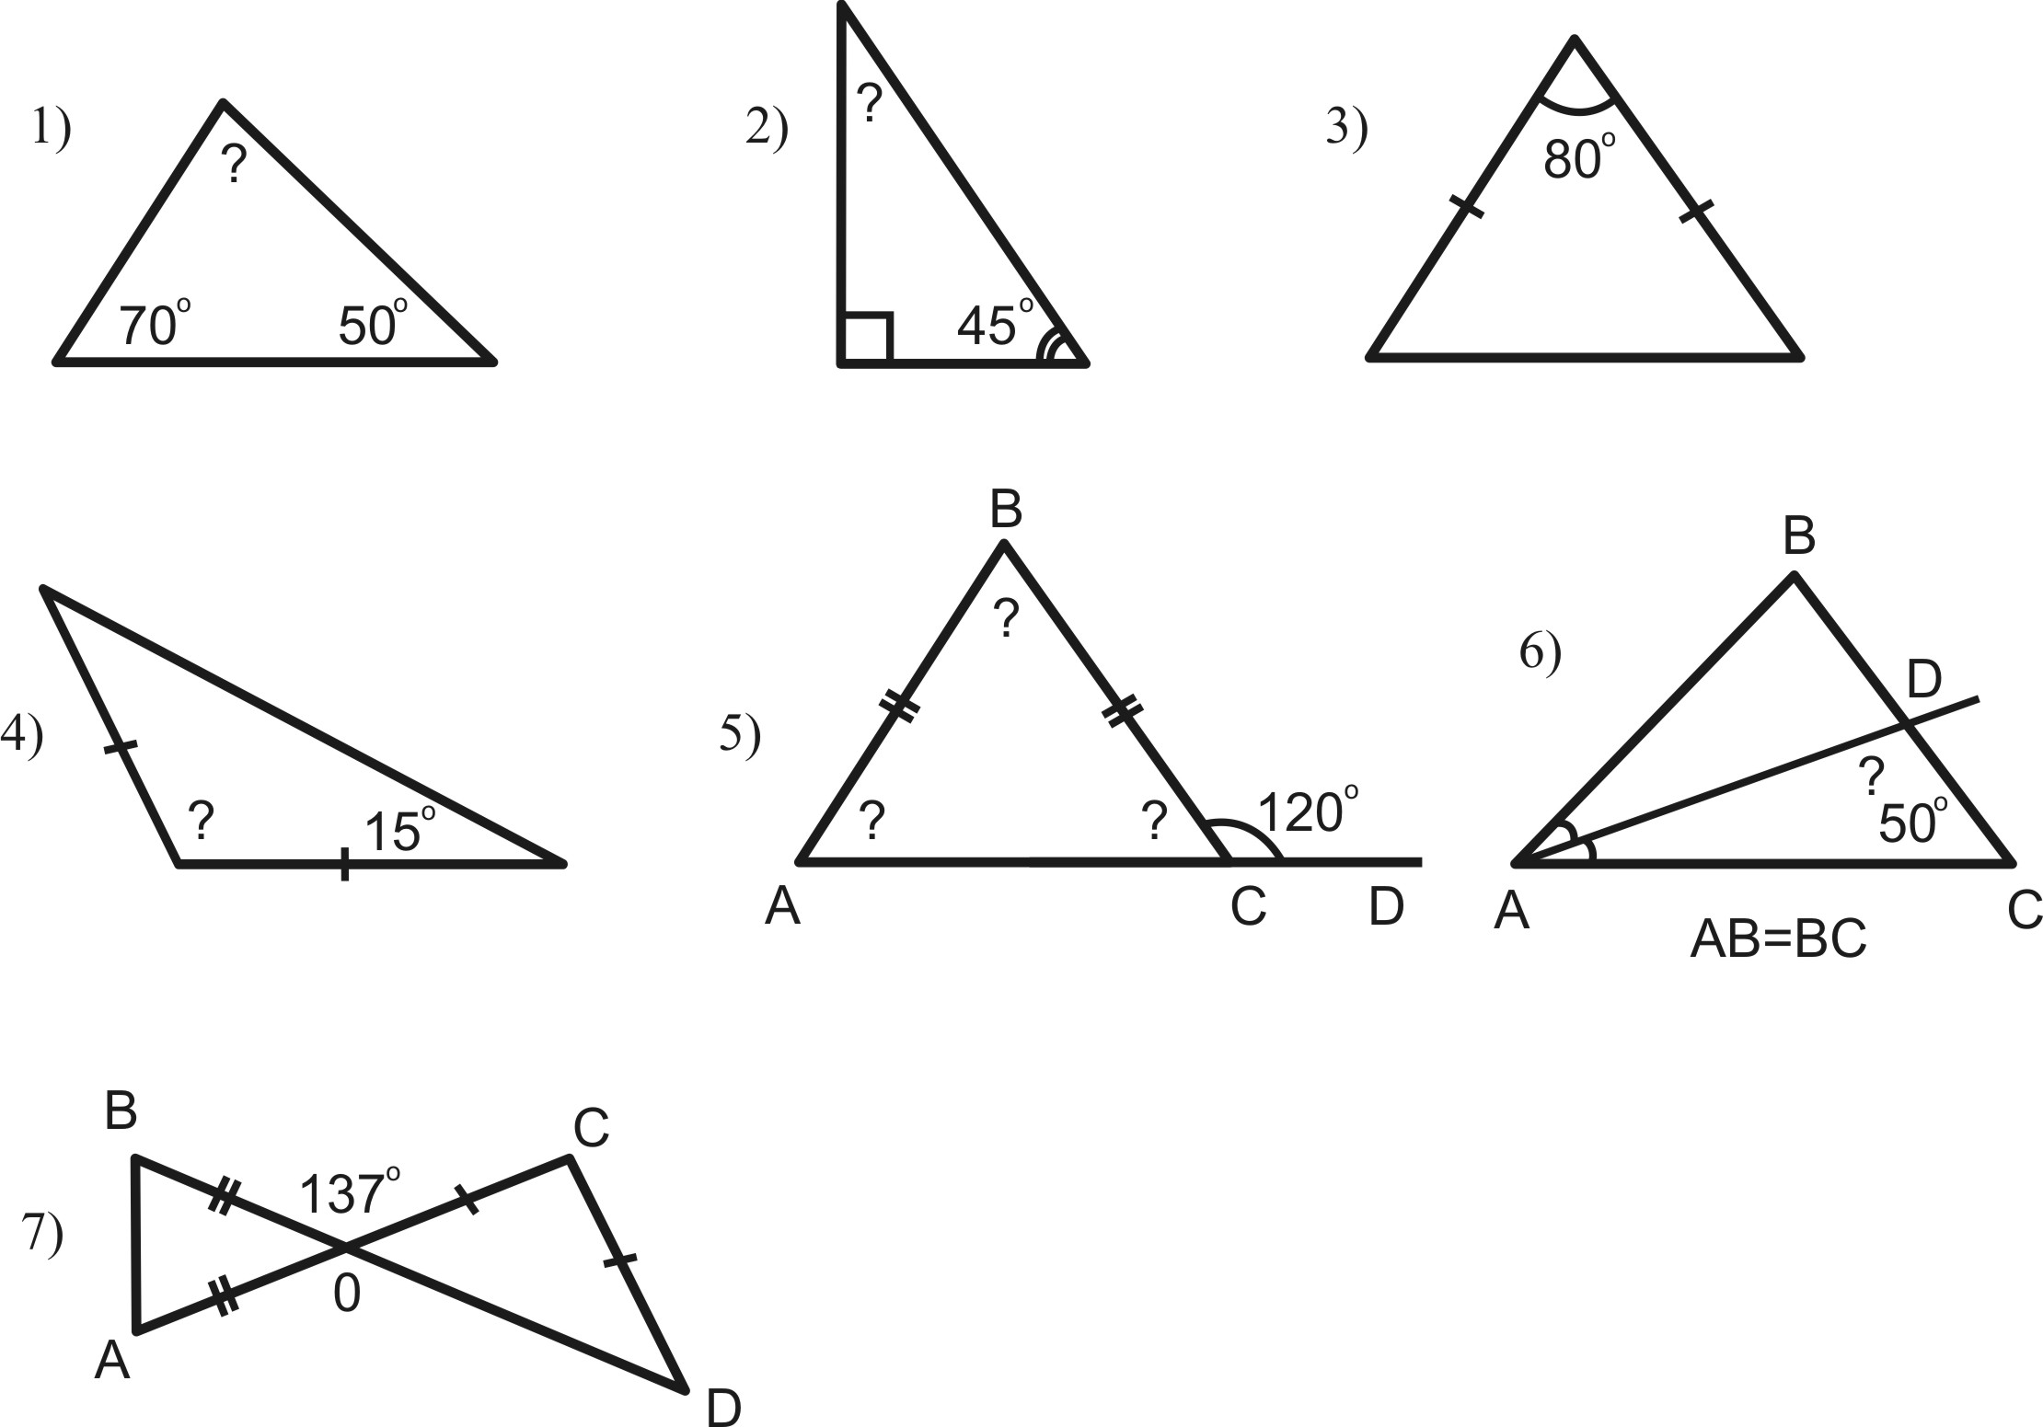

1. **Включение в систему знаний**

*Вы узнали новую теорему о сумме углов в треугольнике.*

*С помощью этой теоремы решается большой класс задач по геометрии.*

1. **Рефлексия учебной деятельности на уроке**

− Что в конце необходимо сделать? (Надо проанализировать свою работу.)

**Группы работают с карточкой** **для анализа деятельности на уроке**

1) Определить новые знания, которые открыты на уроке.

2) Сформулируйте цель, которая стояла перед вами.

3) Определите, достигнута ли цель.

4) Перечислите средства и способы, которые вам помогли достичь цели.

5) Оцените деятельность группы и каждого участника группы на уроке.

6) Сформулируйте неразрешённые затруднения на уроке, если они есть.

Учащиеся обсуждают работу на уроке, организаторы озвучивают результаты анализа деятельности групп.

− А теперь каждый проанализируйте свою работу.

Учащиеся заполняют карточки для индивидуальной рефлексии

1) Что я узнал нового на уроке?

2) Как новое поможет мне в дальнейшем изучении геометрии?

3) Что такое «гипотеза» и почему гипотезу нужно доказывать?

Вы хорошо поработали. Еще раз потренироваться при решении задач вы сможете, решая домашнее задание.

Домашнее задание зафиксировано на доске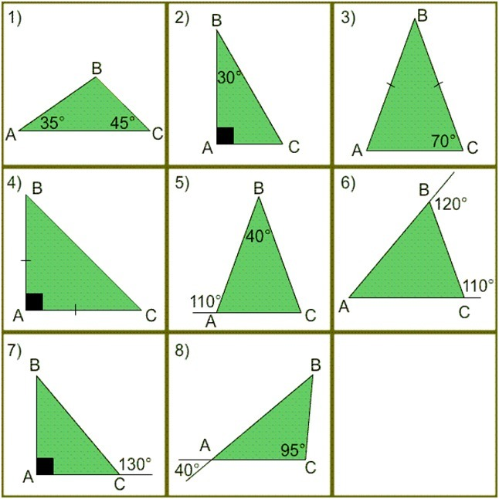

**Комментарии к сценарию** (использованная литература, место данной темы в образовательной программе)

**Использованная литература**

1. Геометрия, 7-9: Учеб. Для общеобразоват. учреждений /Атанасян Л.С., Бутузов В.Ф., Кадомцев С.Б. и др. - М.:Просвещение,2015.
2. Зив Б.Г. Задачи по геометрии: Пособие для учащихся 7-11 кл. общеобразоват. учреждений. – М.: Просвещение, 2010.
3. Рабинович Е.М. Задачи и упражнения на готовых чертежах. 7-9 классы. Геометрия. – М.: Илекса, Харьков: Гимназия, 2010.
4. Шаталов В.Ф. Фамильная геометрия. – М., ГУП ЦПР “Москва - Санкт-Петербург”, 2004.
5. Шуба М.Ю. Занимательные задания в обучении математике: Кн. Для учителя. – М.: Просвещение, 1995.